HENKILÖKOHTAISET SUOJAIMET, TARKASTUSLISTA, METALLIALA
Kenelle: opiskelijat, koulutuksen järjestäjät ja yritys  Miksi: opiskelijoiden työturvallisuuden lisääminen  Koska: ennen ja työpaikalla oppimisen aikana  Miten: Koulutuksen järjestäjän edustaja/opettaja täyttää tarkistuslistan ennen työpaikalla  oppimista. Opiskelija ja työnantaja/työpaikkaohjaaja allekirjoittaa tarkistuslistan  säännöllisesti kun opiskelijat ovat työpaikalla oppimassa  Opiskelija ja työpaikka/työpaikkaohjaaja käyvät säännöllisesti listan läpi kun opiskelija on työpaikalla oppimassa |  |  |  |  |  | KOULU/TYÖPAIKKA:  PVM:  ALLEKIRJOITUS:
HENKILÖKOHTAINEN SUOJAIN | KUVA | VATIMUS  KYLLÄ/EI | KOULU | TYÖNANTAJA | ISÄNTÄYRITYS |  | OPSIKELIJA | KOMMENTTI
TURVAKENGÄT | 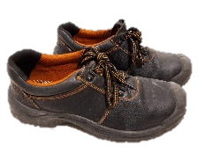
HOUSUT TULITYÖLLE
LIIVI TULITYÖLLE | 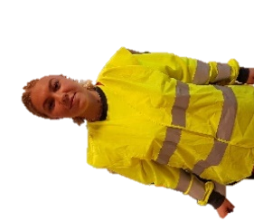
TAKKI TULITYÖLLE
ESILIINA HITSAUKSEEN | 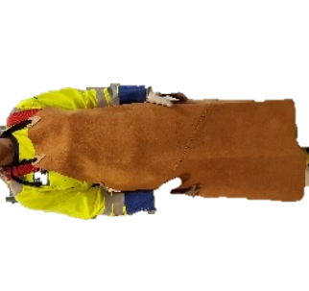
HITSAUSHANSKAT | 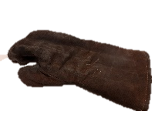
HITSAUSVAATETUS | 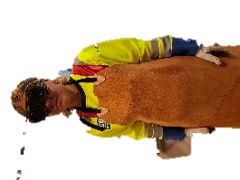
HITSAUSMASKI | 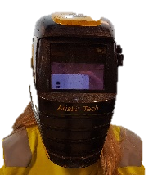
HITSAUSHUPPU | 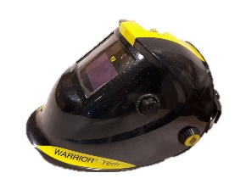
KORVATULPAT TAI KUULONSJUOJAIMET
KYPÄRÄ | 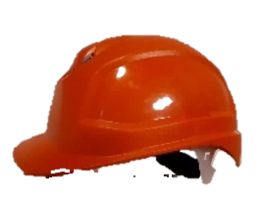
SUOJALASIT | 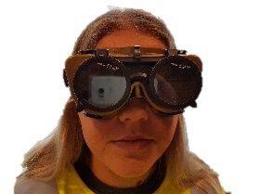
ERISTYS KUUMAA VASTAAN

